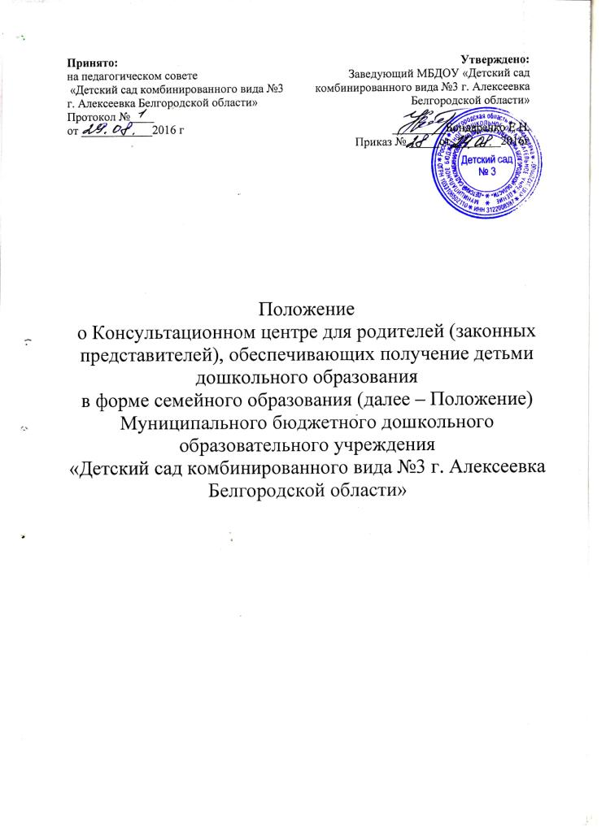

- Общие положения

1.1. Консультационный центр (далее - Центр) Муниципального бюджетного дошкольного образовательного учреждения « Детский сад комбинированного вида №3 г. Алексеевка Белгородской области»(далее – Детский сад №3)создается в целях оказания методической, психолого-педагогической, диагностической и консультативной помощи (далее – Помощи) родителям (законным представителям), обеспечивающим получение детьми в возрасте от двух месяцев до восьми лет дошкольного образования в форме семейного образования.
1.2. Настоящим положением устанавливается порядок организации
и функционирования Центра, являющегося структурной единицей Детского сада № 3,для предоставления Помощи родителям (законным представителям), обеспечивающим получение детьми в возрасте от двух месяцев до восьми лет дошкольного образования в форме семейного образования.
1.3. Настоящее положение разработано в соответствии с приказом администрации муниципального района «Алексеевский район и город Алексеевка» Белгородской области от «03» марта 2017 г. № 162 «Об утверждении положенияо Консультационном центре».
1.4. Основными задачами Центра являются:
- оказание психолого-педагогической помощи родителям (законным представителям), направленной на выявление потенциальных возможностей ребенка, создание психолого-педагогических условий для гармоничного психического и социального развития ребенка;
- определение уровня развития ребенка, его соответствие нормативным показателям ведущих для данного возраста линий развития;
- организация психолого-педагогического обследования детско-родительского взаимодействия;
- создание необходимого информационного и мотивационного полей ранней психолого-педагогической помощи, активное включение родителей (законных представителей) в целенаправленный развивающий процесс;
- предоставление родителям (законным представителям) информации
по вопросам развития и воспитания ребенка;
- формирование предпосылок для обучения ребенка в организациях дошкольного образования.
1.5. К категориям получателей услуг Центра относятся:
- родители (законные представители) детей раннего и дошкольного возраста, обеспечивающие получение детьми дошкольного образования в форме семейного образования (отсутствует потребность в обеспечении местом в муниципальной дошкольной образовательной организации);
- родители (законные представители) детей раннего и дошкольного возраста, не получающие услуги дошкольного образования в образовательной организации;
- родители (законные представители) детей раннего и дошкольного возраста, получающие услуги дошкольного образования в образовательной организации;
- родители (законные представители) детей-инвалидов и детей
с ограниченными возможностями здоровья.
1.6. Дети в возрасте от двух месяцев до восьми лет, родители (законные представители) которых обратились к специалистам Центра, не зачисляются приказом заведующего в состав обучающихся Детского сада № 3.

- Порядок организации деятельности Центра

2.1. На основании мониторинга данных учета детей, подлежащих зачислению в организации дошкольного образования, предварительного анализа потребности населения в вариативных формах сопровождения раннего развития детей Учредитель издает правовой акт об организации на базе муниципальных органов управления образованием и (или) Организаций Центра (Центров).
2.2. Общее руководство и контроль за работой Центра возлагается
на заведующего Детским садом № 3.
2.3. К полномочиям заведующего детским садом относится:
2.3.1. Издание, утверждение и внесение изменений в необходимые нормативные правовые документы (приказ об открытии Центра, Положение
о деятельности Центра, договор с родителями). В приказе об открытии Центра руководитель определяет лицо, ответственное за организацию его деятельности.
2.3.2. Определение режима работы Центра.
2.3.3. Проведение работы по созданию необходимых кадровых, материально-технических и учебно-методических, программных условий
для организации деятельности Центра.
2.3.3.1. Требования к кадровому обеспечению деятельности Центра:
- соответствие уровня квалификации работника квалификационным характеристикам по соответствующей должности;
- своевременное прохождение работником курсовой переподготовки;
- участие специалиста Центра в обучающих мероприятиях (семинарах, вебинарах по изучению актуального опыта работы Центров).
2.3.3.2. Требования к материально-техническому обеспечению деятельности Центра:
- наличие помещения;
- наличие персонального компьютера с выходом в Интернет;
- наличие средств визуализации, множительной техники;
- наличие необходимого оборудования для работы с детьми-инвалидами
и детьми с ограниченными возможностями здоровья.
2.3.3.3. Требования к учебно-методическому обеспечению деятельности Центра:
- наличие учебно-методического оборудования (наборов диагностических
и методических материалов, программно-методического обеспечения)
для оказания Помощи.
2.3.3.4. Требования к программному обеспечению деятельности Центра:
- наличие электронных, учебно-наглядных пособий и программного обеспечения для организации помощи в очном режиме;
- наличие программного обеспечения для организации и функционирования в Центре системы электронного консультирования с применением дистанционных технологий обучения.
2.4. К полномочиям руководителя Центра относится:
2.4.1. Ведение Журнала учета родителей (законных представителей), получающих Помощь в Центре.
2.4.2. Ведение Журнала регистрации запросов.
2.4.3. Заключение договора между детским садом и родителями (законными представителями) на оказание Помощи в случае системного сопровождения (неоднократного оказания услуг).
2.4.4. Распределение запросов в соответствии с содержанием для подготовки консультаций специалистами и определение сроков их исполнения.
2.4.5. Определение форм работы по предоставлению Помощи.
2.4.6. Привлечение в случае необходимости специалистов из других Организаций и координация их деятельности.
2.4.7. Анализ результативности деятельности Центра.
2.4.8. Осуществление размещения на официальном сайте Детского сада № 3 информации о наличии Центра, режиме его работы, порядке предоставления Помощи и иных дополнительных сведений (перечня специалистов Центра, формы запроса (Приложение 1) и др.).
2.5. Организация Помощи родителям (законным представителям)
в Центре должна строиться на основе интеграции деятельности специалистов.Количество специалистов, привлеченных к работе Центра, определяется кадровым детского сада и утверждается приказом заведующего.
К оказанию Помощи могут привлекаться специалисты территориальной психолого-медико-педагогической комиссии и других образовательных организаций на основе договора.

3. Порядок оказания Помощи
родителям (законным представителям) в Центре

3.1. Помощь в Центре предоставляется родителям (законным представителям) на бесплатной основе.
3.2. Родители (законные представители) могут получить Помощь в Центре как однократно, так и многократно.
3.3. Сотрудники Центра осуществляют следующие функции:
- диагностическая – проведение мероприятий по определению уровня развития ребенка для оказания актуальной помощи родителям;
- психолого-педагогическая – обучение родителей, направленное
на формирование у них педагогической культуры и предотвращение возникающих семейных проблем;
- консультативная – включение родителей в целенаправленный развивающий процесс посредством информирования (как в очной, так
и в дистанционной форме) о физиологических и психологических особенностях развития ребенка, существующих механизмах ранней помощи.
Центр может выполнять все функции (диагностическую, психолого-педагогическую, консультативную) или может быть спрофилирован
на выполнение определенной задачи.
3.4. В зависимости от выбранных функций специалистами
Центра используются как очные, так и дистанционные формы работы: семинар, дискуссия, индивидуальные и групповые консультации, тренинг совместной работы, мастер-класс, игровой сеанс, творческое задание и т.п..
3.5. Для предоставления Помощи в рамках личного приема заявитель должен иметь при себе документ, удостоверяющий личность с подтверждением статуса родителя (законного представителя) несовершеннолетнего ребенка:
- для граждан Российской Федерации – паспорт гражданина Российской Федерации или документ, его заменяющий;
- для иностранных граждан – паспорт иностранного гражданина либо иной документ, установленный федеральным законодательством или признаваемый
в соответствии с международным договором Российской Федерации в качестве документа, удостоверяющего личность иностранного гражданина в Российской Федерации;
- для лиц без гражданства – документ, выданный иностранным государством и признаваемый в соответствии с международным договором Российской Федерации в качестве документа, удостоверяющего личность лица без гражданства, разрешение на временное проживание, вид на жительство, а также иные документы, предусмотренные федеральным законодательством или признаваемые в соответствии с международным договором Российской Федерации в качестве документа, удостоверяющего личность лица без гражданства в Российской Федерации.
3.6. Помощь организуется в помещениях Детского сада № 3.
3.7. Порядок оказания Помощи родителям (законным представителям) включает в себя:
- беседу с родителем (законным представителем) в ходе личного приема или переписки (в случае дистанционно обращения), в процессе которой устанавливается проблема;
- занесение поступившего в различной форме (через официальный сайт,
по телефону, при личном общении) запроса в Журнал регистрации запросов Центра (с указанием следующей информации:Ф.И.О. заявителя, адрес, выбранный для взаимодействия, фамилию, имя и возраст ребенка, проблема) с отметкой руководителя Центра об ответственных за исполнение запросов и сроках
их исполнения;
- занесение сведений о семье в Журнал учета родителей (законных представителей), получающих Помощь в Центре (при первичном обращении);
- информирование родителя в рамках личного приема или дистанционно
(в случае обращения по телефону или электронной почте) о возможности организации неоднократного взаимодействия со специалистами Центра, знакомство с графиком работы Центра и планируемыми мероприятиями;
- заключение договора между Организацией и родителями (законными представителями) в случае возникновения необходимости в длительном (более 2-х обращений) сотрудничестве для оказания Помощи (Приложение 2) и оформление согласия родителя (законного представителя) на обработку его персональных данных и персональных данных ребенка (детей);
- получение разрешения родителя (законного представителя) в случае необходимости организации педагогической и (или) психологической диагностики ребенка;
- непосредственное осуществление консультирования в различных формах, определенных руководителем Центра или родителями (законными представителями) в запросе. Консультирование родителей (законных представителей) может проводиться одним или несколькими специалистами одновременно.
3.8. Оформление запроса в Журнале регистрации запросов Центра является юридическим фактом для возникновения отношений по оказанию Помощи.
3.9. В случае необходимости длительной подготовки и участия нескольких специалистов в подготовке ответа на запрос родителя (законного представителя) срок их исполнения увеличивается до 5 рабочих дней. В адрес родителя (законного представителя) направляется письменный ответ или, в случае,
если требуется личное присутствие родителя (законного представителя), направляется приглашение с указанием даты, времени и места консультации
(по предварительному согласованию).
3.10. Не подлежат рассмотрению:
- запросы, в содержании которых используются нецензурные или оскорбительные выражения или угрозы в адрес специалистов Центра;
- запросы, не содержащие адреса обратной связи (домашний адрес, e-mail или номер телефона в зависимости от выбранной формы консультирования).

4. Порядок и формы контроля за деятельностью Центра

4.1. Текущий контроль за соблюдением и исполнением настоящего положения осуществляется посредством процедур внутреннего и внешнего контроля.
4.1.1. Внутренний контроль проводится руководителем муниципального органа управления образованием и (или) Организации и подразделяется на:
- оперативный контроль (по обращению регионального органа исполнительной власти, осуществляющего управление в сфере образования или родителя (законного представителя);
- итоговый контроль по итогам отчетного периода;
- тематический контроль по реализации какого-либо направления деятельности (наличие необходимых условий для организации деятельности Центра, наличие информации о Центре на официальном сайте Организации; соблюдение порядка оказания помощи специалистами Центра и т.п.).
4.1.2. Внешний контроль по направлениям деятельности Центра осуществляют региональные и муниципальные органы, осуществляющие управление в сфере образования, с привлечением специалистов территориальной
и центральной психолого-медико-педагогических комиссий.
4.2. Муниципальные и региональные органы, осуществляющие управление
в сфере образования, осуществляют внешний контроль посредством:
- взаимодействия с региональным и (или) муниципальным центром оценки качества образования по отслеживанию результативности деятельности специалистов (анкетирование, онлайн-опрос в сети «Интернет»);
- рассмотрения обращений и жалоб родителей (законных представителей)
с привлечением соответствующих специалистов и Организаций;
- проведения методических мероприятий (круглых столов по обмену опытом, презентаций деятельности лучших Центров, проведения научно-практических конференций и др.) по направлениям деятельности Центров.

